Заявка участника международной конференции
«Российский бизнес после вступления в ВТО:
ожидания и перспективы»

Дата проведения: 23 ноября 2012 года
Время проведения: 10.00 – 18.00
Место проведения: Гостиница «Золотое кольцо», зал «Ярославль», г.Москва, ул. Смоленская, д.5
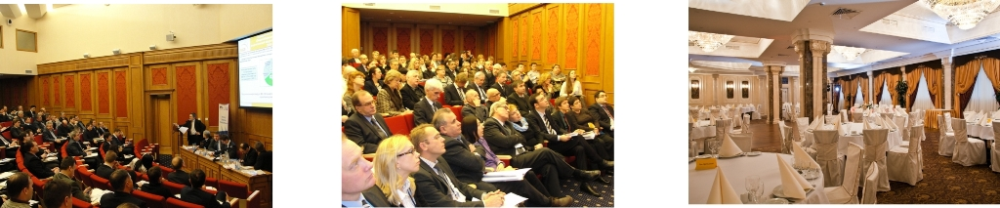
Просим Вас отправить заполненную заявку сохакян марии или васильевой ренате
по электронной почте SokhakyanMK@RSPP.RU; VasilevaRR@rspp.ru или
по тел./факсу: (495) 663-04-50

Срок приема заявок – до 20 ноября 2012 года

Наименование организации (в соответствие с уставом и учредительными документами):

Юридический адрес (укажите индекс):
Фактический адрес (укажите индекс):
ОГРН: |  | ИНН: |  |  | КПП:
Банк: |  |  |  |  |  | БИК:
Р/сч: |  | К/сч:
Должность и ФИО лица, подписывающего договор (полнос тью):

Указать основание (Устав, доверенность №… от …..)

Контактное лицо (ФИО полностью):
Телефон (с кодом): | Факс: |  |  | E-mail:
Уважаемые участники конференции!
Просим Вас уточнять реквизиты Вашей организации в бухгалтерии, чтобы сократить Ваше и наше время на уточнение, исправление и отправку документов.
Заранее Вас благодарим!

ИНФОРМАЦИЯ ОБ УчастникЕ конференции:
ФИО (полностью):
Должность:
Телефон (с кодом): | Факс: | E-mail:
Просьба поставить любой знак напротив заказываемых услуг в графе "Х"
 | 1  представитель |  | 2  представителя  (с каждого участника) |  | 3 и более  представителя  (с каждого участника)
СТОИМОСТЬ участия (включает в себя участие в конференции, раздаточный материал, кофе-брейки и обед). | 18 800 руб. |  | 16 900 руб. |  | 15 200 руб.
--- Оплата услуг производится по безналичному расчету ---
--- После выставления счета просим произвести оплату в течение 3 банковских дней ---

Просим вас сообщить нам вопросы, ответы на которые вы бы хотели услышать от компетентных специалистов

кому вопрос? | содержание вопроса

